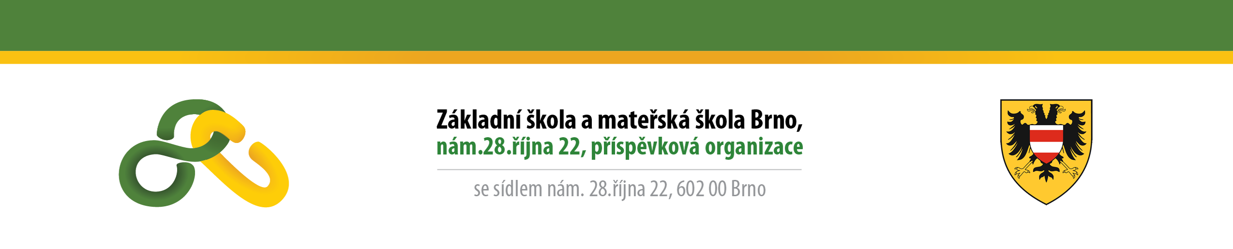
SK TRAVEL, s.r.o.
Ulička 4
623 00 Brno
IČO: 02774682

Váš dopis značky/  ze dne | Naše číslo jednací | Vyřizuje | Místo/datum
 |  | Křivánková | Brno/17.12.2018

OBJEDNÁVKA

Objednáváme u vás zájezd Salzbursko 8.- 9. června 2019 pro 40 osob dle vaší nabídky.
Odjezd 8.6.2019 v 6:30 od Janáčkova divadla a návrat 9.6.2019 v rozmezí 22:30 – 23:00.

Cena za osobu 3.900,- Kč.

Fakturu zašlete na adresu:

Základní škola a mateřská škola Brno
příspěvková organizace
nám. 28.října 22
602 00 Brno

IČO: 48512702

S pozdravem

Mgr. Ludmila Altmanová
ředitelka školy

